2008年中考试题电功率汇编
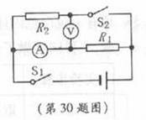
1．（08义乌）目前，节能灯在市场上大受欢迎，据专家测算：如果以额定功率为11W的节能灯代替额定功率为60W的白炽灯，既可以书电，又能提高亮度。根据我国的使用实际，节能灯的额定电压应为 ▲ V；在此条件下，假设每天开灯5h，采用上述措施每盏灯每月 (以30天计)能节电 ▲ 度。
2（08湖州）被誉为新世纪照明产品的LED灯是一种节能灯，在同样亮度下，LED灯的电能消耗仅为白炽灯的1/8。若白炽灯的功率为40瓦，用一盏同样亮度的LED灯代替白炽灯每天工作6小时，一个月(以30天计)可节电 ▲ 度。
3．（08宁波）如图所示电路，电源电压不变，R₁、R₂的阻值分别为10Ω和20Ω。闭合S₁、断开S₂时，电流表的示数为0.3A；当同时闭合S₁、S₂时，电压表的示数为_______V，电路消耗的总功率为_______W。
4．（08南京）一只标有 “2．5V 0．3A”的小电灯和滑动变阻器串联接在电压为6V的电源两端调节滑动变阻器使小电灯两端电压为 V时，灯正常发光．此时灯1min消耗的电能为 J；再调节滑动变阻器使灯两端电压力1．5V时．灯的亮度与正常发光相比 (选填“变亮”、“变暗”或“不变”)．
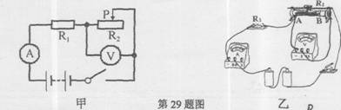
5．（08温州）在图甲所示电路中，电源电压3V恒定不变，R1=5Ω，当滑动变阻器R2(最大阻值大于R1)接入电路的阻值增大时，R2消耗的电功率如何变化呢?小明为了探究这一问题，找来了图乙所示的各种器材。
(1)根据图甲所示的电路图，在答题纸相应的实物图上将电压表连入电路。
(2)图乙中，要使滑动变阻器R2接入电路的阻值增大，应将滑片向 ▲ (选填“A”或“B”)移动。 (3)通过实验，小明获得数据如右表。分析实验数据，得出结论：若电源电压和定值电阻R，恒定不变，当滑动变阻器R2(最大阻值大于R1)接入电路的阻值增大时，R2消耗的电功率 ▲
实验序号 | 1 | 2 | 3 | 4 | 5 | 6
电流I／A | O.6 | O.5 | O.4 | O.3 | O.2 | 0.1
电压U／V | O | O.5 | 1.O | 1.5 | 2.O | 2.5
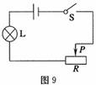
6.（08福州）如图9所示电路，开关S闭合后，移动滑动变阻器的滑片P，下列各物理中大小发生改变的是
A.小灯泡的额定电压 B.小灯泡的额定功率
C.小灯泡的实际功率 D.电源的电压
7．（08潍坊）将“220V 15W'’的灯泡L₁和“220V 60W'’的灯泡L₂，串联在220V的电源上，组成闭合的回路(设灯丝电阻不变)，则
A．灯泡L₁比灯泡L₂亮 B．灯泡L₂比灯泡L₁亮
C．两灯的总功率小于15W D．两灯的实际功率都变为额定功率的一半
8．（08潍坊）小明同学所在的学习小组，在实验室里做“模拟远距离输电”实验，装置如图所示，MN、PQ为两根镍铜合金丝(其电阻不能忽略)，在aa'、bb'、cc'之间分别接上相同的3个灯泡L₁、L₂、L₃，MP之间接电源．则K闭合后
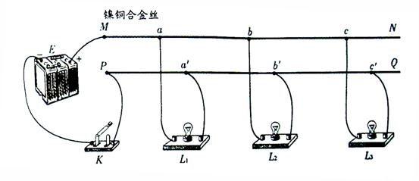
A．灯泡L₁最亮 B．灯泡L₂最亮C．灯泡L₃最亮 D．三只灯泡一样亮
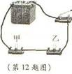
9．（08宁波）如图所示，闭合开关，发现灯泡甲比灯泡乙亮。在该电路中，关于电流、电压、电阻和消耗的电功率大小的判断。正确的是
A．I_{甲}=I_{乙} B．U_{甲}＜U_{乙}
C．R_{甲}=R_{乙} D．P_{甲}＜P_{乙}
10．（8分）（08广州）小明要设计一个照明电路，现有两盏规格为“12V 12W”的灯泡和一个12V的太阳能电池．
（1）一盏“12V 12W”的灯泡正常发光，10h消耗多少千瓦时的电能？
（2）若这两灯泡串联接在太阳能电池上，总功率是多少？
（3）若这两灯泡并联接在太阳能电池上，总功率是多少？
（4）要提高照明效果，两灯泡应该串联还是并联接入电路．为什么？

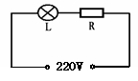
11．(08丽水)为改善休闲广场的照明，电力部门要在广场安装一盏规格为“220V 1000W”的碘钨灯，己知电控室的输出电压恒为220V，所需电线总长为
400m，所选用电线的电阻为每米1.65×10⁻²Ω。
(1)电路中电线的电阻为 ▲ Ω；
(2)实际电路中，相当于碘钨灯与电阻R串联（如图），
则碘钨灯工作时，它的实际功率是多少？
(3)要减少电路中电线的功率消耗，可采取的措施是 ▲ （写出一点）。
(1)6.6 （2分）
(2)R_{L}= U²/P=(220V)² /1000W=48.4Ω （1分）
R_{总}= R_{L}+R=48.4Ω+6.6Ω=55Ω （1分）
I= U/ R_{总}=220V/55Ω=4A （1分）
P_{实}=I²R_{L}=(4A)²×48.4Ω=774.4W （1分）
(其他正确解法也给分)
(3)减小输电线的长度或增大电线的横截面积或换用电阻比较小的材料 （2分）
(答减小电阻给1分)
12．（08福州）图13是某同学探究电流与电压关系的电路图。开关S闭合后，将滑动变阻器的滑片P从a端移至b端，电流表和电压表的示数变化关系如图14所示。由图像可得：通过Ro的电流与Ro两端的电压成 ．定值电阻Ro的阻值是 Ω。实验时，电源电压3V保持不变，当滑片P位于a端时，滑动变阻器消耗的电功率是 W.
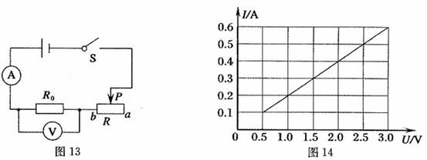
13．（08金华）随着生活水平的提高，家用电器在日常生活中已不可缺少。小明
家所有家用电器正常工作时的总功率为2200瓦。其中电热水壶
的铭牌如图所示，某一天小明在家里用电热水壶烧开水，电热水
电热水壶的铭牌
额定电压 | 220V
频率 | 50Hz
额定功率 | 880W
容积 | 2L
壶能正常工作。已知电热水壶的阻值不变。求：
(1)小明家所用熔断器的额定电流等于或稍大于多少安?
(2)这个电热水壶正常工作时的电阻为多少欧?
(3)这个电热水壶正常工作600秒所消耗的电能为多少焦?
(4)若电热水壶实际工作电压为110伏，电热水壶的实际功率多大?

14．（08义乌）能源危机制约着现代社会的发展，开发和利用可再生能源是人类立早自身解决能源问题的重要举措之一。
（1）目前，煤、石油、天然气等化石燃料成为最主要的能源，它们的大量使用打破了生物圈中碳循环的平衡，使大气中 ▲ 的含量迅速增加，导致全球气温升高。
(2)氢能源是我国正在开发的新能源之一。其使用的主要途径是设法构成原电池，从能量转换的角度看，原电池是一种 ▲ 转化为电能的装置。
(3)环保汽车将为2008年北京奥运会服务。某辆以蓄电池为能源的环保汽车，总质量是
1000kg；当它在水平路面上以一定速度匀速行驶时，驱动电机的输入电流为20A，输
入电压为50V，在此状态下，驱动电机的输入功率为 ▲ W，设想改用太阳能电池给该车供电，所需的太阳能电池板的面积至少应为 ▲ m²。(按阳光垂直照射时，地球
表面每平方米面积上每秒内可获得800J的能量，太阳能电池的转换效率为20％计算)
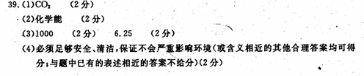
(4)人类社会的不断进步，必然会带来新一轮的能源革命。未来的新能源要艇够大规模替代煤、石油、天然气等常规的、不可再生的能源，从理想的角度考虑，它必须满足许多条件，如：必须足够丰富，可以保证长期使用；必须足够便宜，可以保证多数人用得起；相关的制备、应用技术必须成熟，可以保证大规模使用等，除此之外，你认为还必须满足什么条件?试写出一条 ▲ 。
15．（08丽水）现在有一种“手机自生能” 技术。手机上装有特制电池，上下摇晃手机即可产生电能。这种装置实质是将 ▲ 能转化为电能。如果将手机上下摇动一次，相当于将200g的物体举高lOcm。由此可知，每摇一次可以获得的电能为 ▲ J。若每秒摇动两次，则摇动手机的功率为 ▲ W。
16．（08台州）如图是家庭、宾馆常用的电热水壶及其铭牌、
（1）该电热水壶正常工作时的电阻为 ▲ 欧。
（2）该电热水壶正常工作时、烧开一壶水需要5分钟，其消耗的电能是多少？
（3）在用电高峰期使用，如果电压只有200伏，这时电热水壶的实际功率有多大？（不考虑电阻的变化）
17．(08潍坊)目前，许多城市的十字路口都安装了太阳能红绿灯．白天太阳能电池板给红绿灯供电，同时多余的电能又给蓄电池充电．在阴雨天和晚上蓄电池又给红绿灯供电，使红绿灯能连续工作．其主要参数见下表
光电转换效率η | 有效受光面积S | 灯泡额定电压U
40% | 0.5m² | 24V

(1)若每天有效受光时间为6h，每平方米的面积上太阳辐射的功率为10³W，求这种太阳能电池板每天获得的电能。
(2)若太阳能红绿灯由红、黄、绿三灯组成．每天获得的电能，可使它连续正常
工作40h，求：太阳能红绿灯正常工作时的功率和电阻．
18.（08嘉兴）妈妈买了一辆电动车．回家后却发现一个难题：车库里只有一盏灯，但没有充电用的插座．爸爸打开灯的开关盒，看到里面有两个接线柱，于是他从这两个接线柱上引出两根导线，接上一个插座．接好后插上电器，却发现电灯亮了，但亮度明星偏暗．
(1)造成这一理袭的壕因是由于连接惜误而导致充电器与电灯 ▲ 联．
(2)正确连接后充电器与电灯都能正常工作了．爸爸发现充电上标有 “输入电压220V，输出功率100W”．电动车一次充电需要6小时．请计算一次充电消耗的电能为多少千瓦时?
36.(1)串联
(2)方法一：W=Pt=0.1千瓦×6小时=0.6千瓦时
方法二；I=P/U=l00瓦/220伏=0.455安
W=UIt=220伏×0.455安×6×3600秒=2.16×10⁶焦=0.6千瓦时
答：一次充电消耗的电能为0.6千瓦时．
19．（08烟台）我们生活在电的时代，电能的广泛使用促使电能的社会需求日趋紧张．节约能源，提高能源利用率是一个在国民经济中具有重大战略意义的问题．改造和淘汰陈旧设备、采用高
压输电是节约能源的根本措施．研究推广节能技术项目，其节能潜力也是很大的．
(1)试从理论上分析说明采用高压输电的科学道理．
(2)在220V的用电电路上，一只功率为11W的节能型日光灯的亮度相当于60W的白炽灯泡．如果小明家用4只11W的日光灯代替4只60W的白炽灯，按每月30天、每天用电5小时计算，一个月可以节省多少电能?
26．(1)由公式P=UI可知，输电线上的电流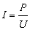 (1分)，输电线消耗的功率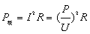．在输送功率不变的情况下，输送电压越高，线路上损耗的功率越小，能源的利用率越
高(3分)．
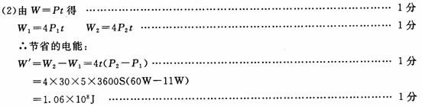
20．（08南京）小明用图26甲所示的电路，研究通过导体的电流与导体电阻的关系．电源电压恒为6V．实验过程中，他做了六次实验，每次改变电阻箱R'，的阻值后．通过调节滑动变阻器始终保持R'两端的电压不变，记下相应的电流值．根据记录的六组数据，他在方格纸上描出了电流I与电阻箱阻值R'的关系图线，如图26乙．
(1)记录第一组数据时，电阻箱R'的阻值为4Ω，此时电流表示数是多少?
(2)小明在实验过程中．控制电阻箱R'两端的电压是多大?
(3)记录第二组数据时，小明记下电流表的示数为0.4 A，此时电阻箱消耗的功率是多少?滑动变阻器接入电路中的电阻是多大?
(4)记录第四组数据时，电阻箱和滑动变阻器消耗的功率之比是多少?
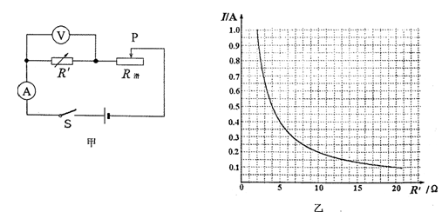
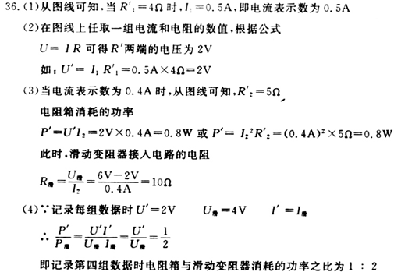
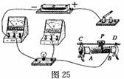
21．(08福州)在“测量小灯泡电功率”的实验中．已知电源电压为3V，小灯泡的额定电压为2．5V。
(1)连接电路时．开关应 。 (2)请你用笔画线代替导线将图25中的电路连接完整。 (3)闭合开关前，应先将滑动变阻器的滑片移到 端(选填“A”或“B”)。闭合开关后．发现小灯泡不亮，电流表指针偏转，电压表示数为0，产生故障的原因可能是 。(4)排除故障后，实验得到的数据如下表。在第1次实验中，小灯泡两端电压为2V时，电流表示数如图26所示，则通过小灯泡的电流为 A，此时小灯泡的实际功率为 W。
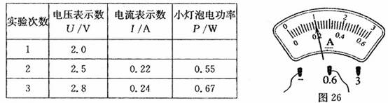
(5)由上表可知，小灯泡的额定功率为 W；小灯泡的实际功率随实际电压的增大而 (选填“增大”或“减小”)。

22.（08扬州）在测量“小灯泡的功率”中，所用小灯泡的额定电压是3.8V.1图16是小岗同学没有连接完的实物电路，请你用笔画线代替导线帮他将电路连接完整；2闭合开关小岗发现灯泡发光很亮，其操作存在的问题是 ；3纠正上述操作后，小岗测出三组数据，记录在下表中，第二次功率数据忘记处理了，请你帮他把数值填入表中的空格内；
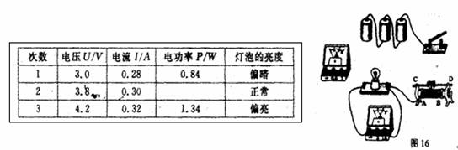
4该实验测出三组数据的目的是 ；
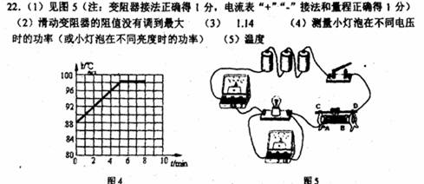
5小岗根据测出的三组数据求出各次电阻，发现灯泡在不同电压下的电阻值不同，这是因为灯泡的电阻值与 的变化有关。
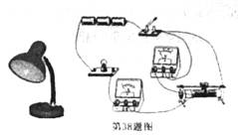
23．（08湖州）(自选题)调光台灯上有一个相当于滑动变阻器的旋纽，调节旋纽可控制台灯的明暗。为了研究台灯亮度与台灯实际功率之间的关系，小丽同学连接了如图所示的电路，她将标有“3V，1W”的小灯泡接在电源电压恒为4.5伏的电路中进行实验研究。
(1)当电压表的读数为 伏时，小灯泡恰好正常发光，此时电路中的电流为 安。
(2)小丽同学在实验中获得了如下表所示的数据，请通过计算说明，随着台灯实际功率的增大，台灯亮度如何变化？
实验次数 | 1 | 2 | 3 | 4
电压表的示数（V） | 0.90 | 1.14 | 1.60 | 1.96
电流表的示数（A） | 0.40 | 0.38 | 0.32 | 0.28
小灯泡的亮度 | 逐渐变暗

(3)为了便于研究台灯亮度与台灯实际功率之间的关系，请你对小丽同学的电路连接进行改进。(用文字表达即可)
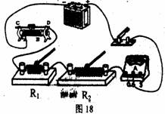
24.（08扬州）在“探究影响电流热效应的因素”活动中,海洋同学为了研究通电导体电阻的大小对产生热量多少的影响,设计的正确方案是:选择两个阻值 (相等/不等)的电阻丝，控制通过两个电阻丝的电流 （相等/不等），通电时间相等，比较产生热量多少。于是他找来两段材料、粗细相同，长短不同的电阻丝分别绕制成两个外形相同，长度不同的电阻圈串联在电路中，同时将火材棒分别插入两个电阻圈中，如图18所示，他想通过火材被点燃的先后来比较产生热量多少。当电路接通后，他发现两根火材几乎同时被点燃，于是得到电阻大小对产生热量多少没有影响的结论。你根据掌握的知识，判断他的结论是 （正确/错误）的，请分析他实验时火材被同时点燃的主要原因是 。
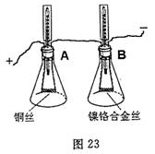
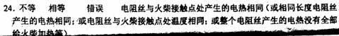
25．（08南京为研究通电导体产生热量的多少与电阻的关系，小明找来了如图23所示的实验器材，其中A、B两个相同的瓶内分别装有质量和初温都相同的煤油，将选择好的铜丝和镍铬合金丝浸没在煤油中，两根温度计分别测量两瓶中煤油的温度． (1)实验时，将铜丝和镍铬合金丝串联接人电路中，这是为了控制 相同；
(2)绐图中的装置通电一段时间后，切断电源．根据铜丝和镍铬合金丝的大小以及双察到的 ，可得通电导体产生热量的多少与电阻的关系．

26．（08潍坊）小明同学在家中拍到一张电能表照片，如图所示．他仔细观察照片后，得到下列结论，你认为正确的是
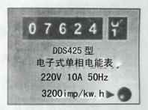
A． 电能表的额定电流为10A
B．电能表允许通过的最大电流为10A
C． 电能表的额定功率为2200W
D．拍照片时，小明家已消耗的电能为7624J

27. （08扬州）如图22是啸宇家新买的一台快速电水壶，这台电水壶的铭牌如下表。为了测量该电水壶烧水时的实际功率，啸宇用所学知识和爸爸合作进行了如下实验：关掉家里所有用电器，将该电水壶装满水，接入家庭电路中，测得壶中水从25℃上升到35℃所用的时间是50s,同时观察到家中“220V 10A（40A） 3200imp/(kw.h)”的电子式电能表耗电指示灯闪烁了80imp。请根据相关信息解答下列问题。〔C_{水}=4.2×10³J/(kg. ℃)〕
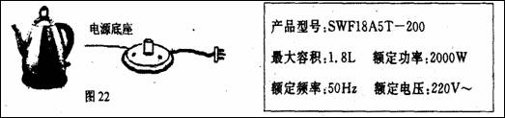
1电水壶中水的质量；
2电水壶烧水时的实际功率；
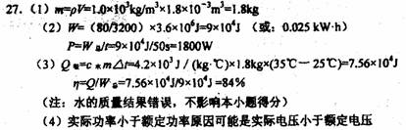
3电水壶加热的效率；
4通过比较实际功率与额定功率大小关系，简要回答造成这种关系的一种可能原因。
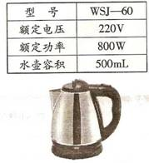
28. （08泰安）有一种WSJ-60型号电热壶，其铭牌标志如图所示。现将一满壶20℃的水在额定电压下烧开需时5min,已知外界气压为1标准大气压，水的比热容。=4.2 x 10'J/(kg·℃）。求：
（1) 水吸收的热量。
（2）电热壶的效率。
(3）小明发现在用电高峰时烧开一满壶20℃的水需时
6min 3s，那么此时实际电压是多少？

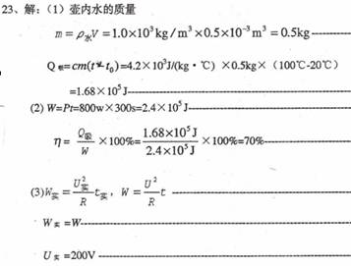
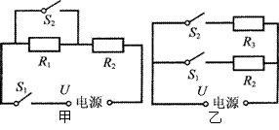
36．（08杭州）冬天，王同学使用电热毯时发现电热毯有高温档和低温档，于是他设计了电热毯的模拟电路图甲和乙（电热丝相当于电热毯内部发热电阻）。
（1）图甲中有定值电阻R₂（置于电热毯外部），电热丝R：，请说明要使电热毯处于低温档时，开关S₁、S₂应处于什么状态?并写出低温档时电热毯发热电功率的表达式。
（2）图乙中有两根电热丝R₂、R₃，请说 明要使电热毯处于高温档时，开关S₁、S₂应处于什么状态?并写出高温档时电热毯发热电功率的表达式。
（3）请指出你认为其中较好的电路，并说明理由。

36．（6分）（1）S₁闭合，S₂断开。（1分）低温档电热毯发热功率：P＝I²R₂＝[U/（R₁+R₂）]² R₂ （1分）
（2） S₁、S₂均闭合 （1分）高温档电热毯发热功率：．P＝（U²/R₂）+ （U²/R₃） （1分）（3）较好的电路是乙，（1分）
因为在甲电路中，低温档时R₁要发热，浪费电能。（1分
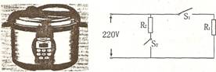
30．（08绍兴）生活在高原的人们常用高压锅煮食物，这是由于高原地区的大气压较___________。以下是电压力锅和它的工作电路图，R₁为工作时的加热电阻，标有额定功率为800W。R₂为保温保压电阻，且R₂＝2R₁，S₁为压力开关，当压强达到设定值时S₁会自动断开，S₂为限时开关，可以设定加热时间。求： (1)当锅内气压为110千帕时，锅内气体对锅盖(400厘米²)的压力多大? (2)正常工作时，R₁阻值多大?(3)若用此电压力锅煮骨头汤，S₂限时60分钟。S₁、S₂同时闭合，工作30分钟后，S₁达到限压值断开，S₁闭合至限时结束。此过程中共消耗多少电能?

31．（08泰州）如图21所示的电动观光车，有关技术参数如下表
空车质量 | 1180kg | 电动机额定功率 | 4kW
满栽乘员 | 11人 | 电动机额定电压 | 48V
满载时轮胎与地接触面积 | 4×250cm² | 最大车速 | 45km／h
电动机效率 | 80% | 平路续驶里程 | ≤80km
根据技术参数，求解下列问题：（g取10N／kg）
（1）设乘员质量均为60kg，求满载时车对水平路面的压强（3分）
（2）电动机以额定功率工作半小时消耗多少电能？电动机对外做了多少功？若这一过程中，观光车以36km／h的速度沿水平路面匀速行驶，求车在行驶过程中受到的阻力．（6分）
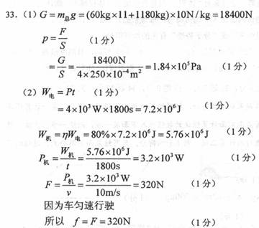
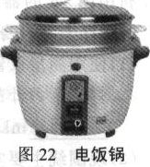
32（08泰州）如图22是电饭锅的实物图，图23（甲）是它的内部电路图，图23（乙）是电路简图它有“高温烧煮”和“焖饭、保温”两挡，由温控开关自动控制．煮饭时，先要按下温控开关按钮；到达设定温度（饭已煮熟），按钮会自动弹起
（1）对照观察图23（甲）和（乙），温控开关按钮未按下时，“烧煮电路部分”与“保温电路部分”是_______关系（选填“串联”或“并联”）；按下温控开关按钮．“烧煮电路部分”的电压为_______V，“保温电路部分”将_______（选填“工作”或“不工作”）；温控开关按钮弹起后，电路中的电流比原来_______（选填“大”或“小”）（4分）
（2）当温控开关按钮按下时，电饭锅电路的总功率为1100W。求：“烧煮电路部分”的电阻R₁（2分）
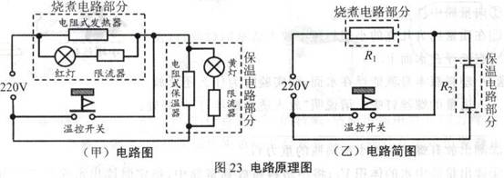
（3）温控开关按钮弹起后，电饭锅电路的总功率为44W。求：①电路中的电流；②“保温电路部分”的电阻R₂（3分）
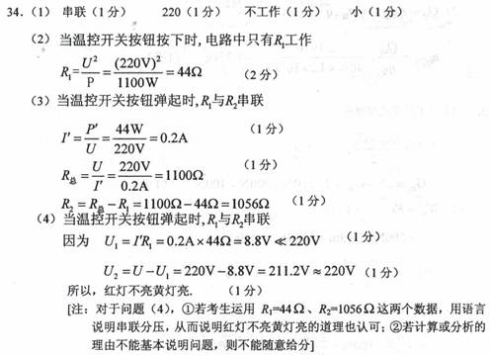
（4）已知，只有当指示灯和限流器两端的电压与电源电压相差不大时，指示灯才会发光．请通过相关计算或分析，说明为什么温控开关按钮弹起时，红灯熄灭而黄灯亮（3分）

